
活動報告表
活動名稱 | 108學年度第一學期特推會會議
活動日期 | 108年9月6日 | 活動地點 | 閱覽室
活動對象 | 輔導委員 | 參加人數 | 19人
活動成效 | 108學年度第一學期特推會會議
活動照片
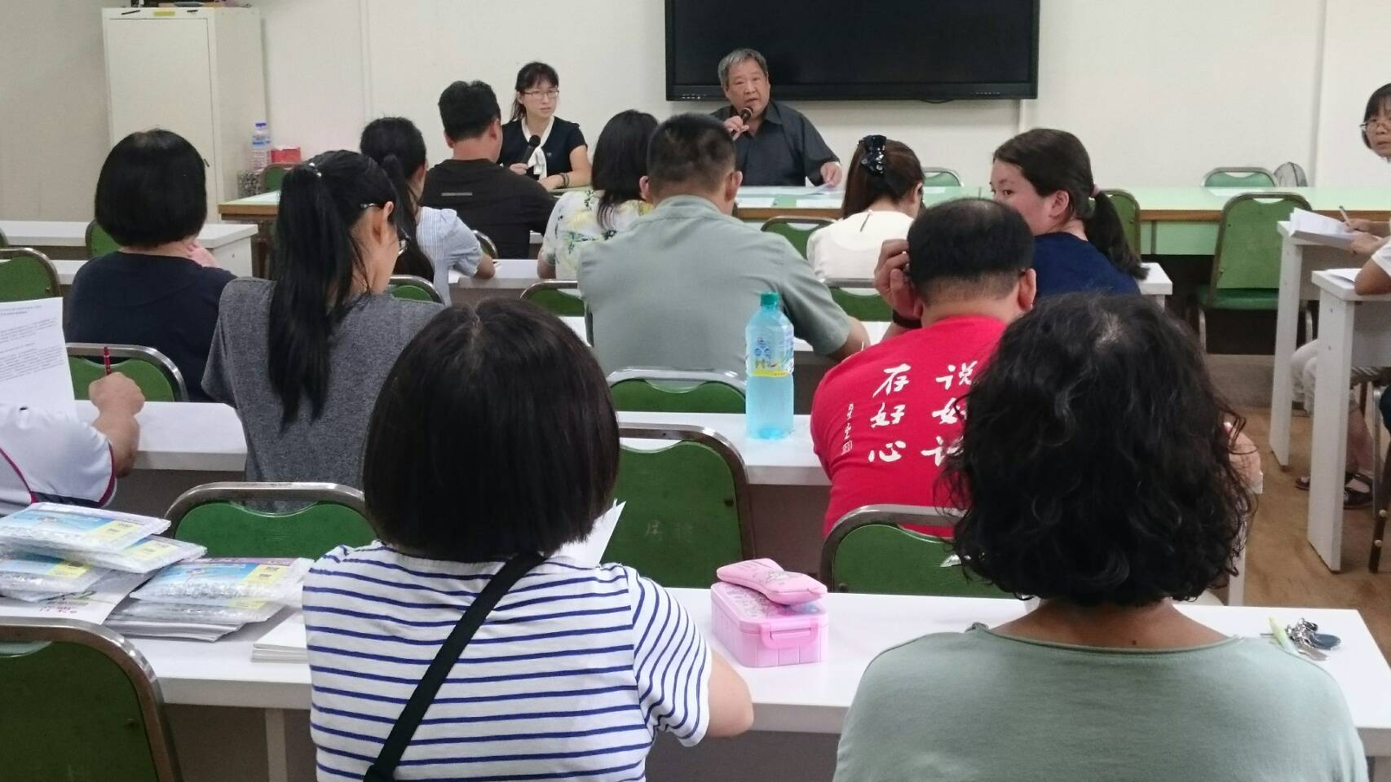
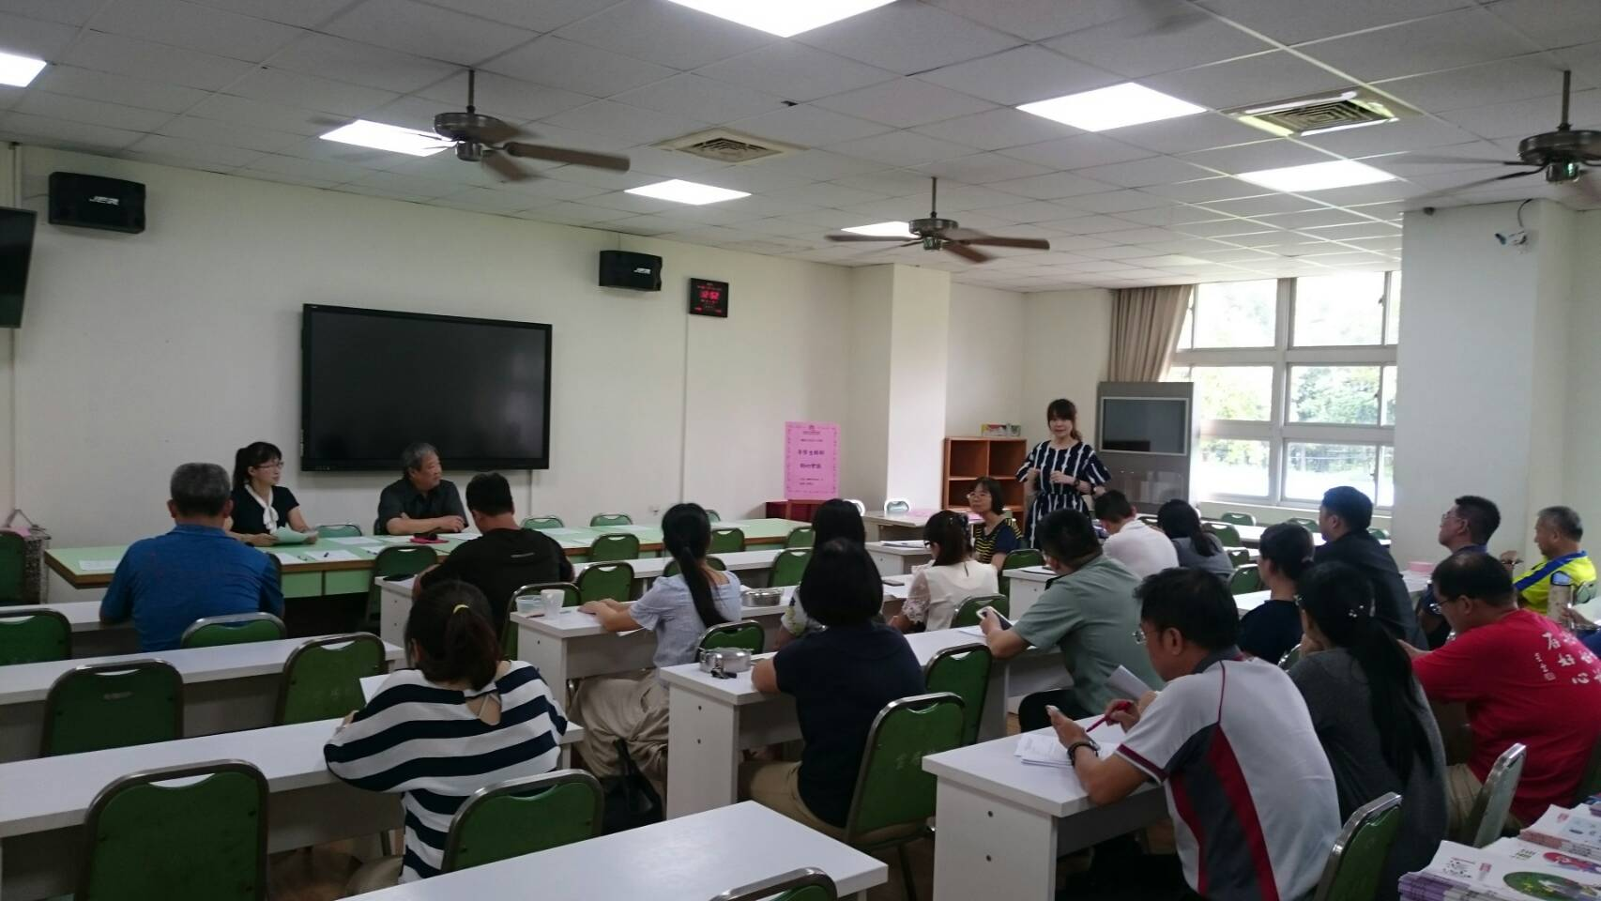

活動照片
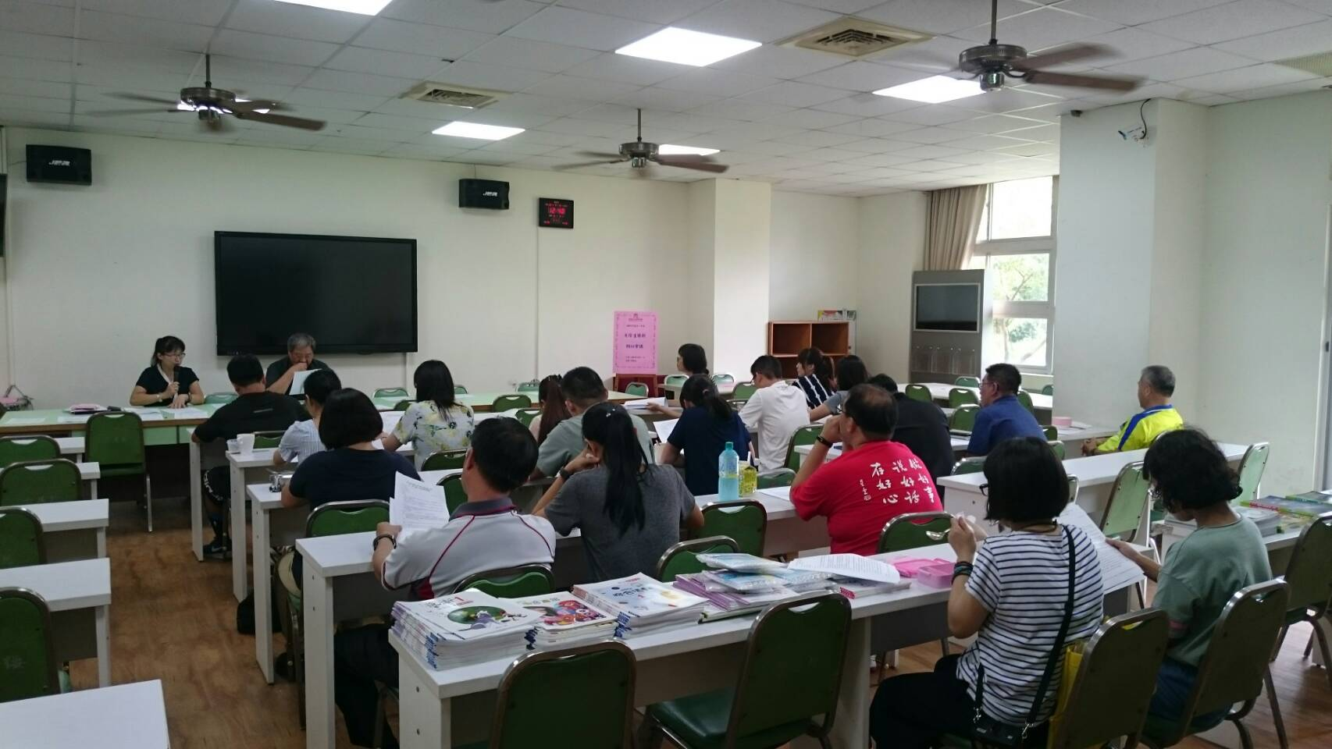
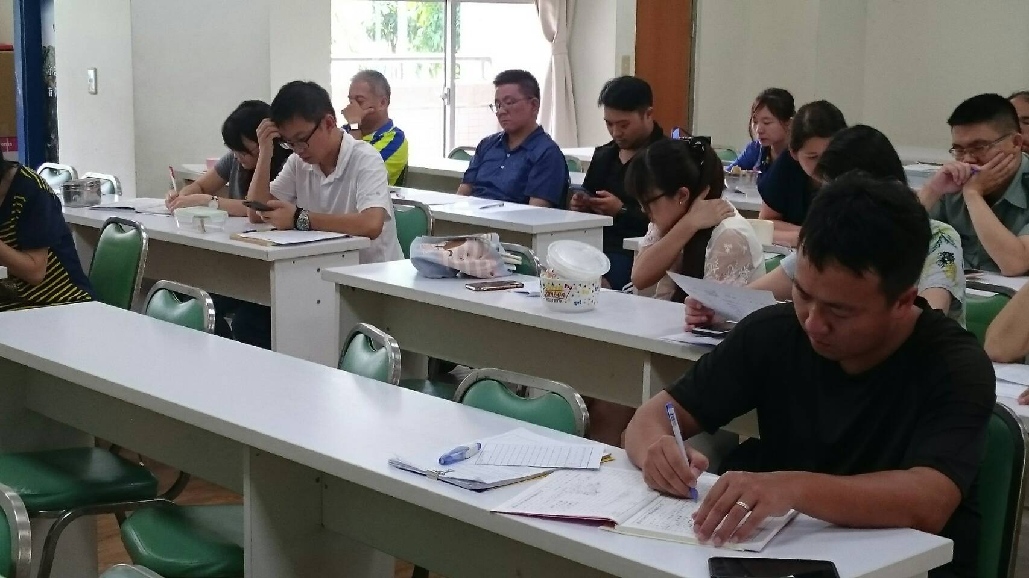

活動照片
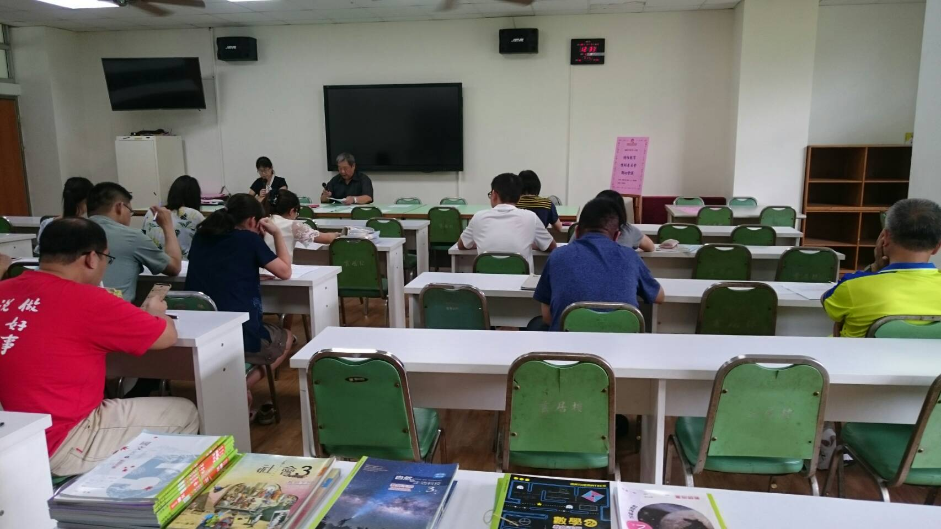
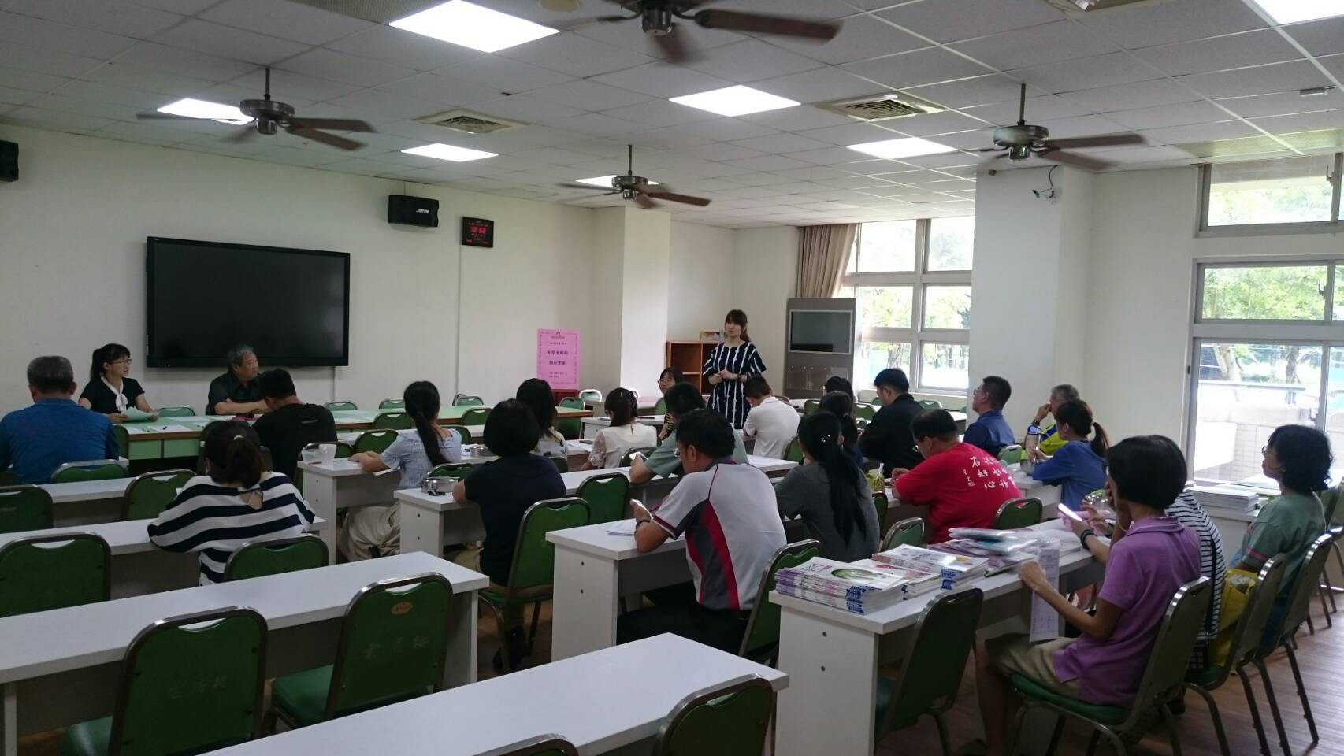

活動照片
